Федеральное государственное автономное

образовательное учреждение

высшего профессионального образования

«СИБИРСКИЙ ФЕДЕРАЛЬНЫЙ УНИВЕРСИТЕТ»

|  |
| --- |
| Институт космических и информационных технологий |
| институт |
| Кафедра «Информатика» |
| кафедра |

**ОТЧЕТ ПО ЛАБОРАТОРНОЙ РАБОТЕ № 4**

|  |
| --- |
| Регулярные грамматики и языки |
| Тема / Аббревиатура, слово-символ (слово-бренд) |
|  |
|  |

|  |  |  |  |  |  |  |
| --- | --- | --- | --- | --- | --- | --- |
| Преподаватель |  |  |  | А.С. Кузнецов | / |  |
|  |  | дата |  | инициалы, фамилия |  | подпись |

|  |  |  |  |  |  |  |  |
| --- | --- | --- | --- | --- | --- | --- | --- |
| Студент | КИ14-16Б |  |  |  | С.В. Кухаренко | / |  |
|  | код (номер) группы |  | дата |  | инициалы, фамилия |  | подпись |

Красноярск 2016

**Цель работы**

Исследование регулярных грамматик и свойств регулярных языков, а также доказательство нерегулярности языков.

**Ход работы**

Часть 1. Необходимо с использованием системы JFLAP, построить регулярную грамматику, описывающую заданный язык, или формально доказать невозможность этого. Привести эквивалентный КА и РВ, а также пошаговое выполнение преобразований. Согласно варианту имеем язык над алфавитом {0, 1} такой, что все строки содержат четное число 0.

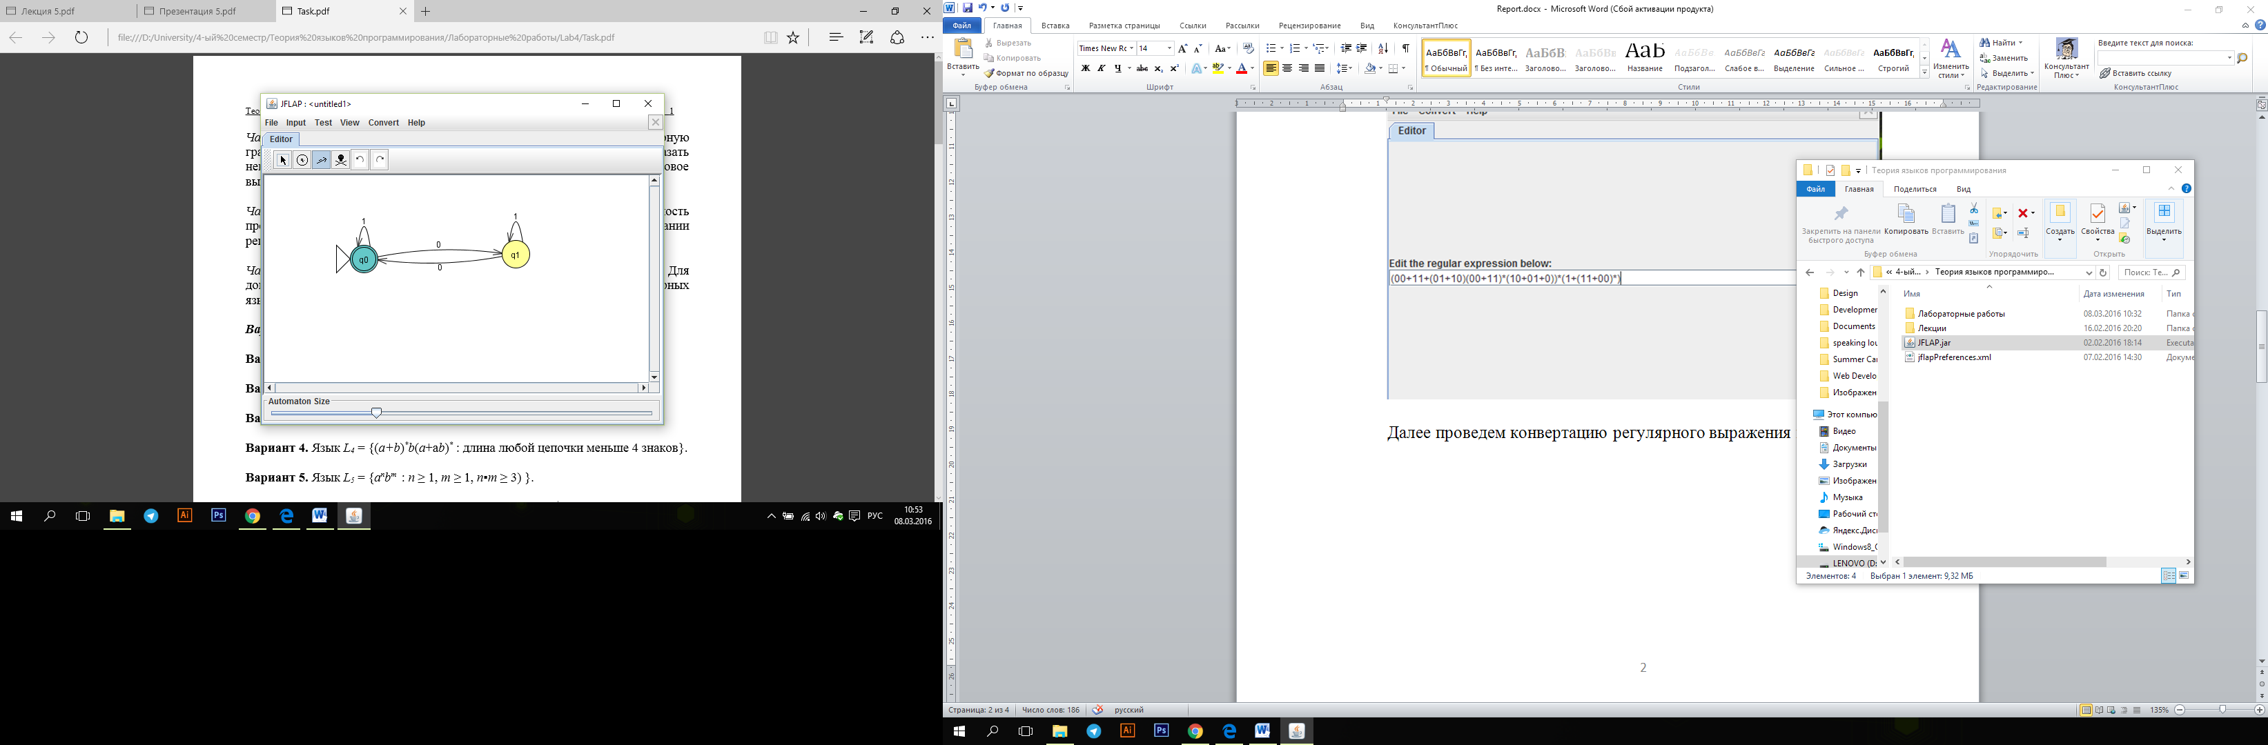

Далее проведем конвертацию НКА в грамматику. Выполним пошаговые преобразования.

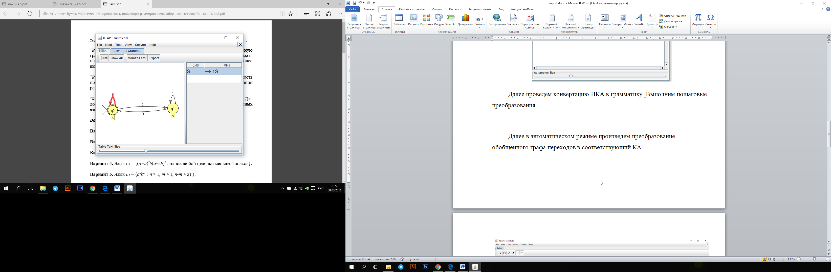

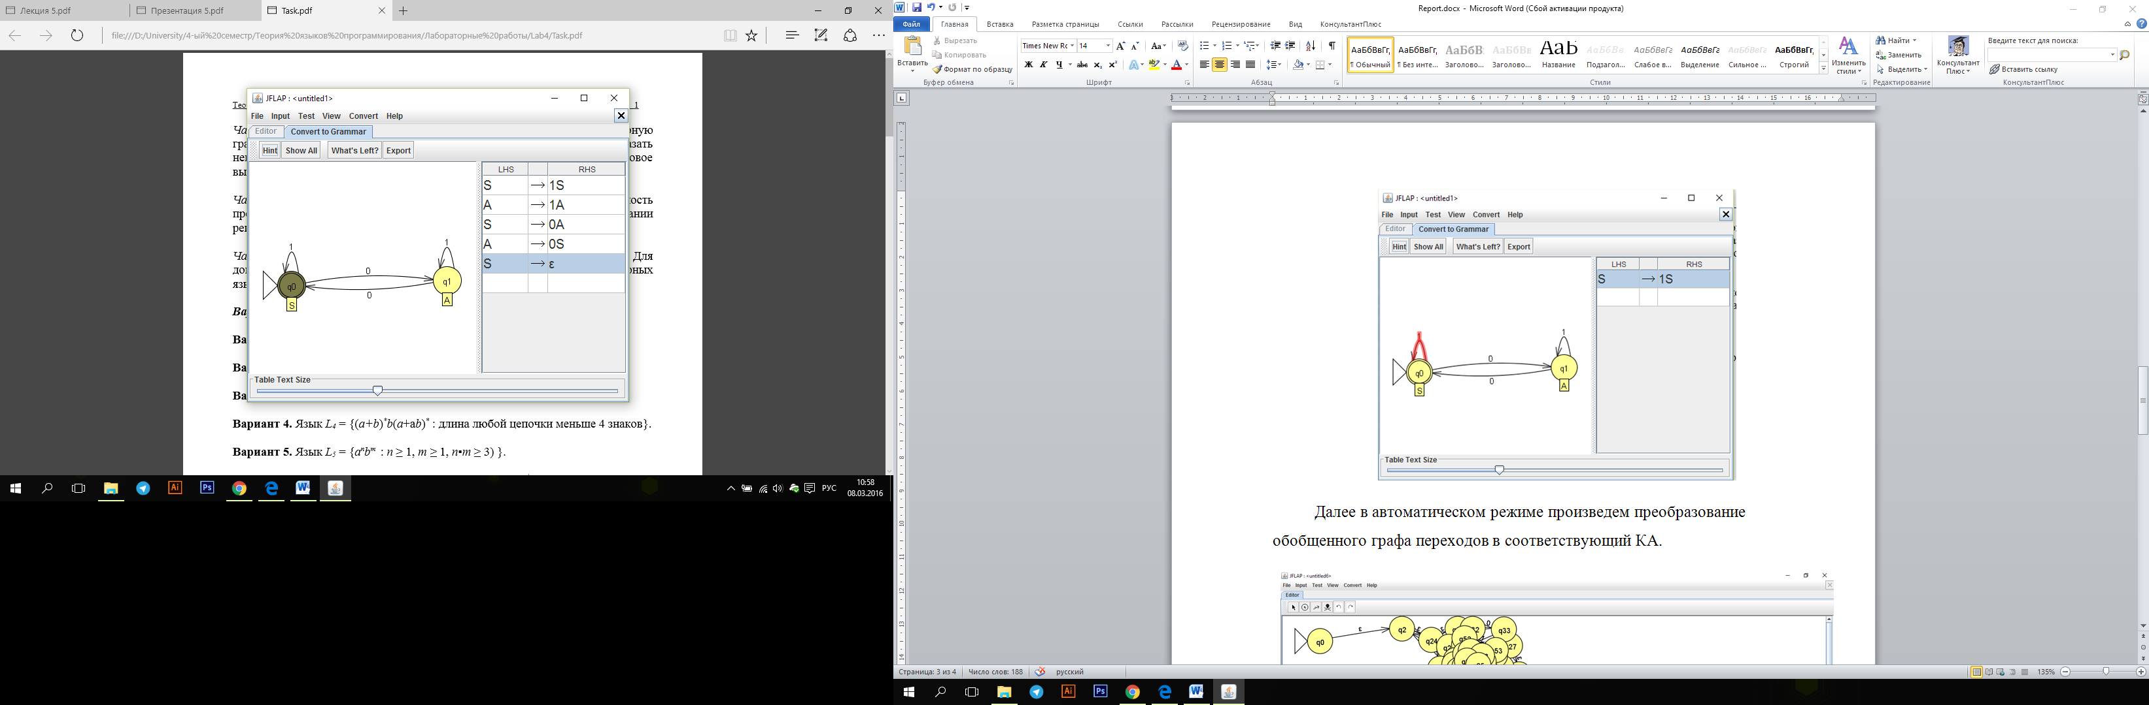

Часть 2. Необходимо доказать нерегулярность либо регулярность предложенных системой JFLAP языков применением леммы о разрастании регулярных языков. Привести пошаговое выполнение доказательства. Имеем язык L = {w ∈ {a, b}* : na (w) < nb (w)}. Выберем некоторое число m в диапазоне от 2 до 17, с помощью которого JFLAP построит строку, принадлежащую данному языку.

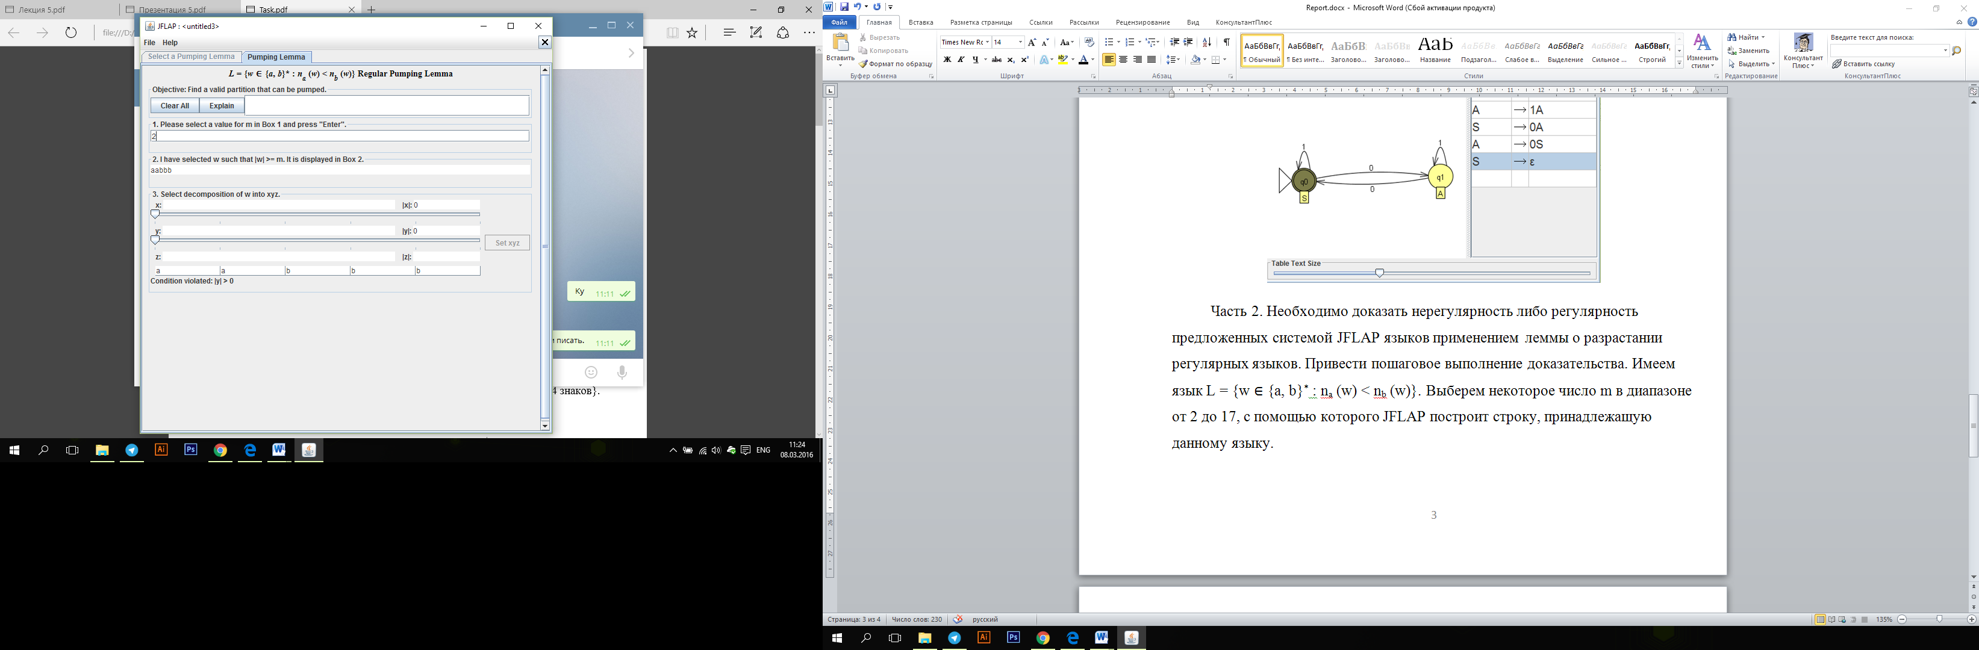

Далее произведем декомпозицю строки в xyz.

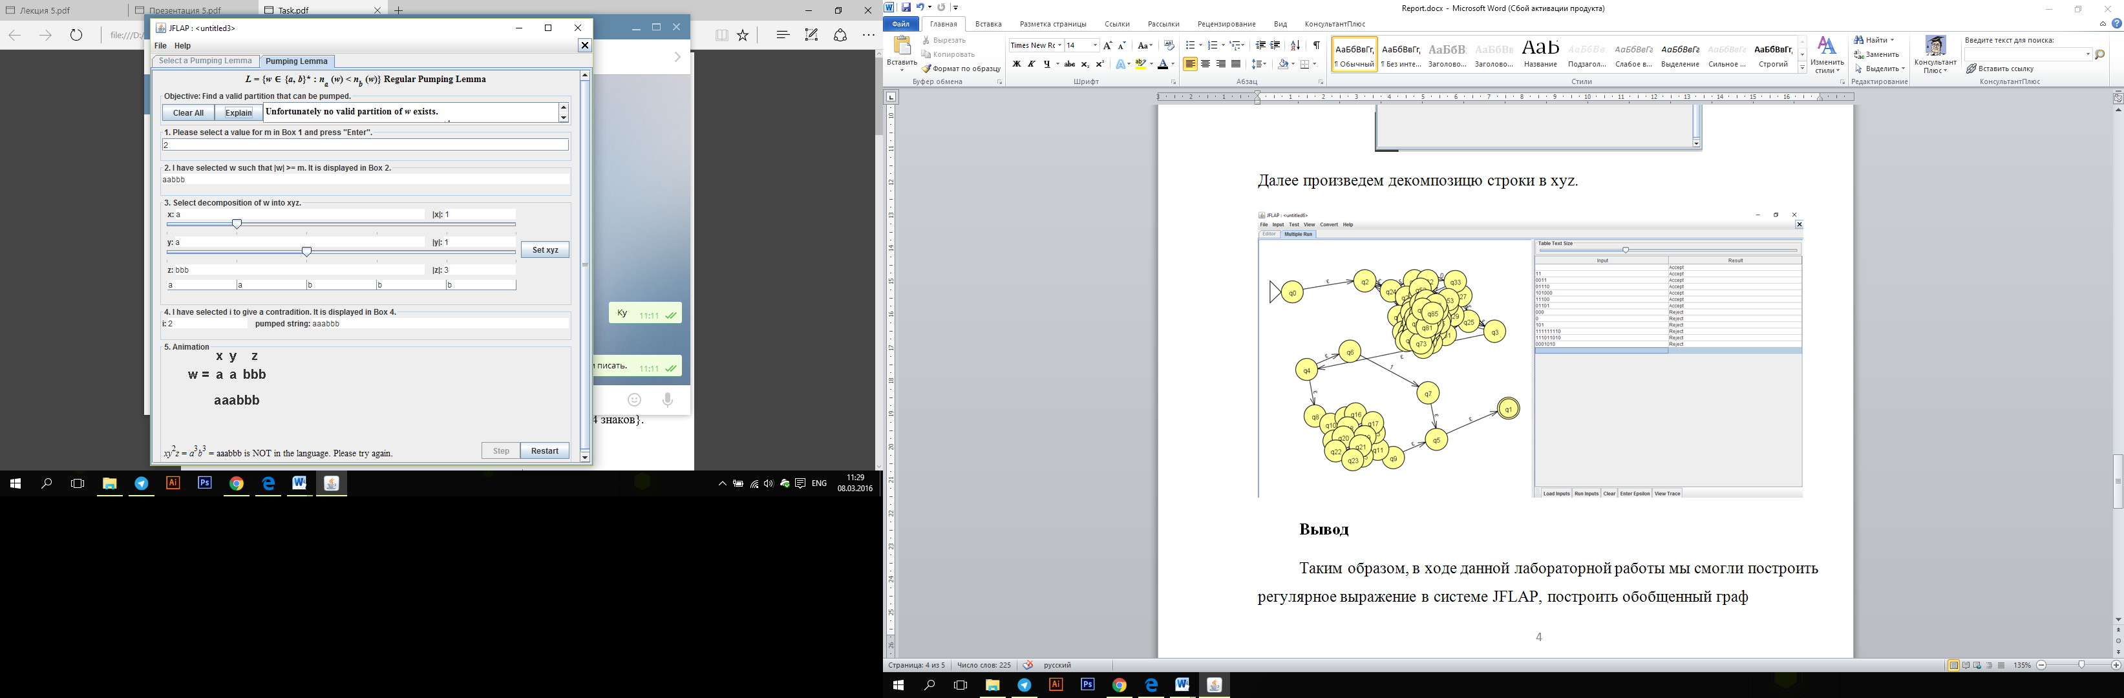

Для любого значения m возможным значением w будет строка вида a*m*b*m*+1. Значением y будет последовательность символов ‘a’. Для любого i > 1, na ≥ nb, т.е. полученная строка не входит в язык. Следовательно, язык нерегулярен.

Часть 3. Доказать формально нерегулярность заданных языков. Для доказательства рекомендуется использовать лемму о разрастании регулярных языков.

Доказать формально нерегулярность языка L = {anblak : k ≠ n + l) }.

Предположим, что язык L – регулярный. Тогда, согласно лемме о разрастании, существует константа n, для которой каждую строку w из L, удовлетворяющую неравенству |w| >= n, можно разбить на три строки w = xyz так, что выполняются три условия:

1. y ≠ *e*
2. |xy| <= n
3. Для любого k >= 0 строка xykz также принадлежит L.

Возьмём строку w = aabaa. Разобьём её на xyz:

1. x = aab
2. y = a
3. z = a

По третьему условию, для любого k >=0 строка xykz должна также принадлежать заданному языку. Возьмём k = 2. Строка превращается в aabaaa, и перестаёт принадлежать заданному языку, так как нарушается условие k ≠ n + l. Следовательно, язык не является регулярным.

**Вывод**

Таким образом, в ходе данной лабораторной работы мы исследовали регулярные грамматики и свойства регулярных языков. А также на практике закрепили доказательство нерегулярности некоторых языков.